熠格托管
作业答疑

托管中心：苏州
学生姓名 | 年级 | 答疑日期 | 答疑时间
重点答疑科目 | 答疑教师 | 班主任 | 学生组别
物理

答疑过程
家庭作业完成记录
1．(2020·宾阳中学期末)如图7所示，在实验室用两端带竖直挡板C、D的气垫导轨和带有固定挡板的质量都是M的滑块A、B做“验证动量守恒定律”的实验：
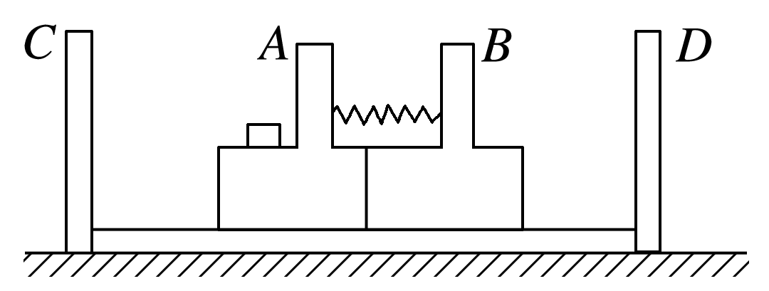
图7
(1)把两滑块A和B紧贴在一起，在A上放一质量为m的砝码，置于导轨上，用电动卡销卡住A和B，在A和B的固定挡板间放一弹簧，使弹簧处于水平方向上的压缩状态．
(2)按下电钮使电动卡销放开，同时启动两个记录两滑块运动时间的电子计时器，当A和B与挡板C和D碰撞的同时，电子计时器自动停表，记下A至C的运动时间t₁，B至D的运动时间t₂.
(3)重复几次取t₁、t₂的平均值．
请回答以下几个问题：
①在调整气垫导轨时应注意____________________________________________；
②应测量的数据还有_________________________________________；
③只要关系式________________成立，即可验证动量守恒定律．

2．(2019·九江市国文中学期中)如图8所示为弹簧弹射装置，在内壁光滑、水平固定的金属管中放有轻弹簧，在其两端各放置一个金属小球1和2(两球直径略小于管内径且与弹簧不固连)，压缩弹簧并锁定．现解除锁定，则两个小球同时沿同一直线向相反方向弹射．按下述步骤进行实验：
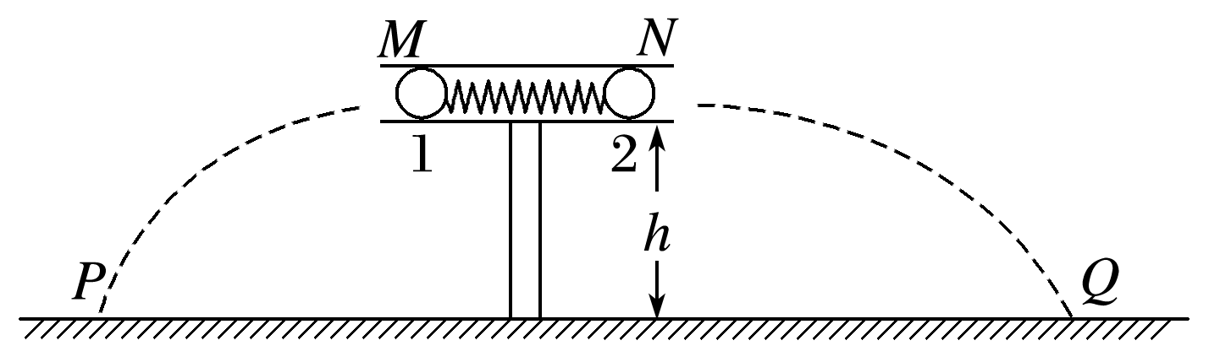
图8
①用天平测出小球1、2的质量分别为m₁、m₂；
②用刻度尺测出两管口离地面的高度均为h；
③解除弹簧锁定弹出两球，记录两球在水平地面上的落点P、Q.
回答下列问题：
(1)要测定弹射装置在弹射时所具有的弹性势能，还需测量的物理量有________．(已知重力加速度为g)
A．弹簧的压缩量Δx
B．两球落点P、Q到对应管口M、N的水平距离x₁、x₂
C．小球直径d
D．两球从管口弹出到落地的时间t₁、t₂；
(2)根据测量结果，可得弹簧所具有的弹性势能的表达式为E_{p}＝________.
(3)由上述测得的物理量来表示，如果满足关系式________，那么说明弹射过程中两小球组成的系统动量守恒．

错题整理
一、验证气垫导轨上滑块碰撞时的动量守恒
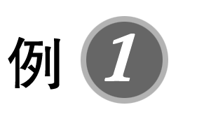某同学利用气垫导轨做“验证动量守恒定律”的实验，气垫导轨装置如图3所示，所用的气垫导轨装置由导轨、滑块、弹射架、光电门等组成．
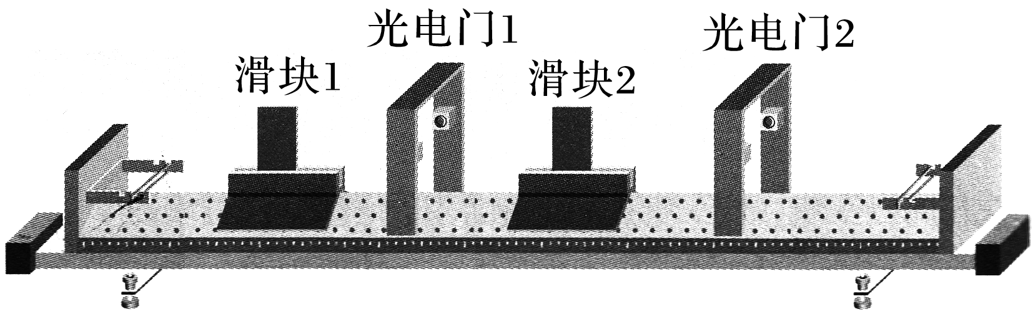
图3
(1)下面是实验的主要步骤：
①安装好气垫导轨，调节气垫导轨的调节旋钮，使导轨水平；
②向气垫导轨通入压缩空气；
③接通数字计时器；
④把滑块2静止放在气垫导轨的中间；
⑤滑块1挤压导轨左端弹射架上的橡皮绳；
⑥释放滑块1，滑块1通过光电门1后与左侧带有固定弹簧(未画出)的滑块2碰撞，碰后滑块2和滑块1依次通过光电门2，两滑块通过光电门2后依次被制动；
⑦读出滑块通过光电门的挡光时间分别为：滑块1通过光电门1的挡光时间Δt₁＝10.01 ms，通过光电门2的挡光时间Δt₂＝49.99 ms，滑块2通过光电门2的挡光时间Δt₃＝8.35 ms；
⑧测出挡光板的宽度d＝5 mm，测得滑块1的质量为m₁＝300 g，滑块2(包括弹簧)的质量为m₂＝200 g.
(2)数据处理与实验结论：
①实验中气垫导轨的作用是：
A．________________________________________________________________________；
B．________________________________________________________________________.
②碰撞前滑块1的速度v₁为__________ m/s；碰撞后滑块1的速度v₂为__________ m/s；碰撞后滑块2的速度v₃为__________ m/s；(结果均保留两位有效数字)
③碰撞前系统的总动量为m₁v₁＝________.
碰撞后系统的总动量为m₁v₂＋m₂v₃＝________.
由此可得实验结论：__________________________________.
答案 见解析

二、验证斜槽末端小球碰撞时的动量守恒
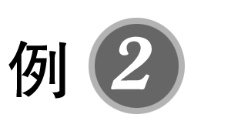某同学用图4甲所示装置通过半径相同的A、B两球的碰撞来验证动量守恒定律，图中CQ是斜槽，QR为水平槽，二者平滑相接，调节实验装置，使小球放在QR上时恰能保持静止，实验时先使A球从斜槽上某一固定位置G由静止开始滚下，落到位于水平地面上的记录纸上，留下痕迹．重复上述操作10次，得到10个落点痕迹．然后把B球放在水平槽上靠近槽末端的地方，让A球仍从位置G由静止开始滚下，和B球碰撞后，A、B球分别在记录纸上留下各自的落点痕迹．重复这种操作10次．
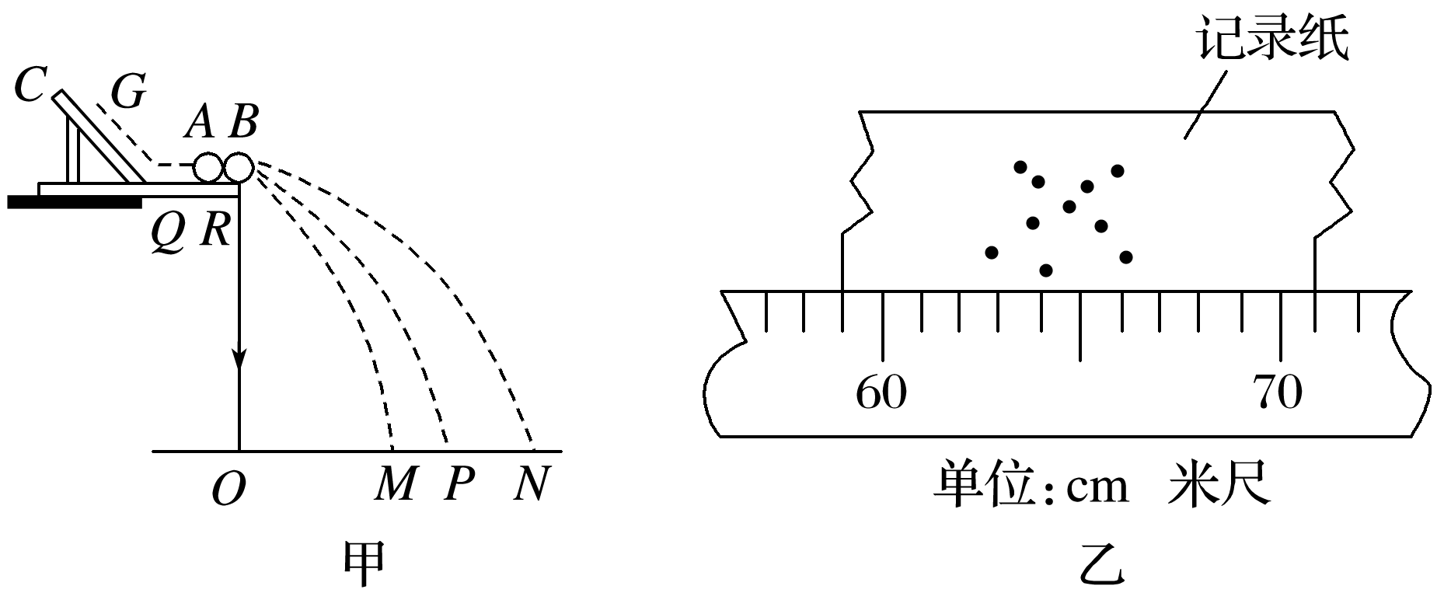
图4
图甲中O是水平槽末端R在记录纸上的垂直投影点，P为未放被碰球B时A球的平均落点，M为与B球碰后A球的平均落点，N为被碰球B的平均落点．若B球落点痕迹如图乙所示，其中米尺水平放置，且平行于OP.米尺的零点与O点对齐．
(1)入射球A的质量m_{A}和被碰球B的质量m_{B}的关系是m_{A}________m_{B}(选填“>”“<”或“＝”)．
(2)碰撞后B球的水平射程约为________cm.
(3)下列选项中，属于本次实验必须测量的是________(填选项前的字母)．
A．水平槽上未放B球时，测量A球平均落点位置到O点的距离
B．A球与B球碰撞后，测量A球平均落点位置到O点的距离
C．测量A球或B球的直径
D．测量A球和B球的质量
E．测量G点相对于水平槽面的高度
(4)若系统动量守恒，则应有关系式：________________________________________.

三、实验创新设计
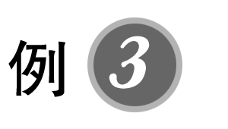如图5所示的装置是“冲击摆”，摆锤的质量很大，子弹以初速度v₀从水平方向射入摆中并留在其中，随摆锤一起摆动．
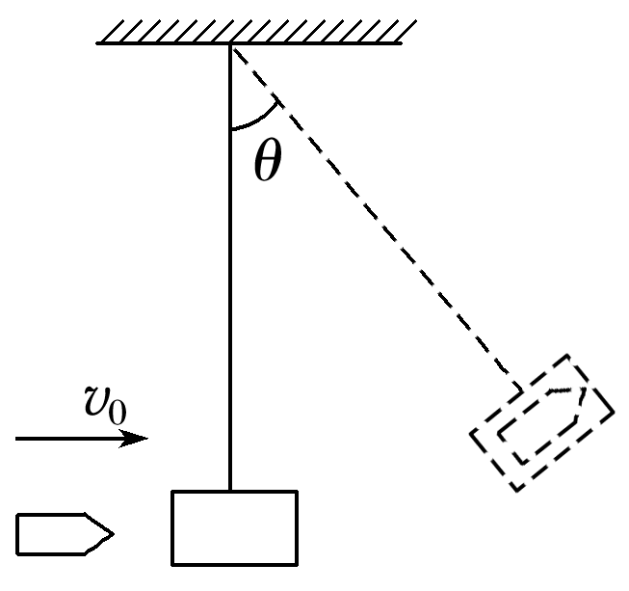
图5
(1)子弹射入摆锤后，与摆锤一起从最低位置摆至最高位置的过程中，________守恒．要得到子弹和摆锤一起运动的初速度v，还需要测量的物理量有________．
A．子弹的质量m
B．摆锤的质量M
C．冲击摆的摆长l
D．摆锤摆动时摆线的最大摆角θ
(2)用问题(1)中测量的物理量得出子弹和摆锤一起运动的初速度v＝______________.
(3)通过表达式________________，即可验证子弹与摆锤作用过程中的不变量．(用已知量和测量量的符号m、M、v、v₀表示)

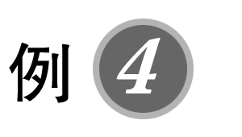利用如图6所示的装置做“验证动量守恒定律”的实验，质量为m_{A}的钢球A用细线悬挂于O点，质量为m_{B}的钢球B放在离地面高度为H的小支柱N上．O点到A球球心的距离为L.使悬线在A球释放前伸直，且线与竖直方向的夹角为α，A球释放后摆动到最低点时恰与B球正碰，碰撞后，A球把轻质指示针OC推移到与竖直方向夹角为β处，B球落到地面上，地面上铺一张盖有复写纸的白纸D.保持α角度不变，多次重复上述实验，白纸上记录了多个B球的落点，重力加速度为g.(悬线长远大于小球半径)
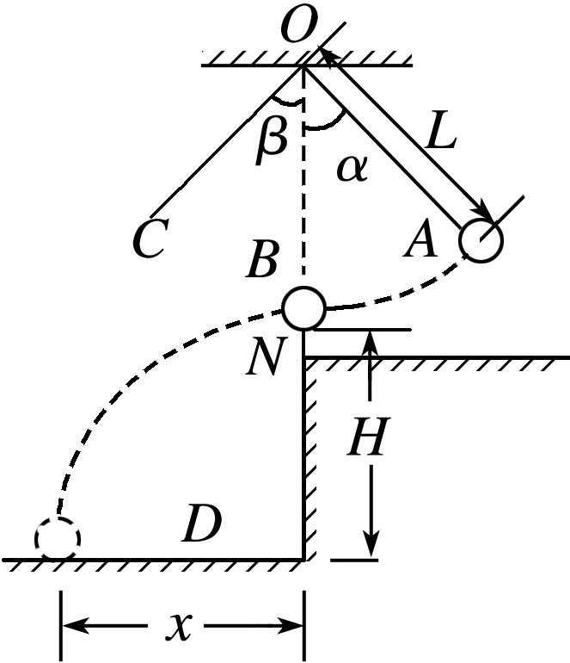
图6
(1)图中x应是B球初始位置到________的水平距离．
(2)为了验证动量守恒，应测得的物理量有________________．
(3)用测得的物理量表示(v_{A}为A球与B球刚要相碰前A球的速度，v_{A}′为A球与B球刚相碰后A球的速度，v_{B}′为A球与B球刚相碰后B球的速度)：
m_{A}v_{A}＝________________；
m_{A}v_{A}′＝________________；
m_{B}v_{B}′＝________________.

错题举一反三
1．用气垫导轨进行实验时，经常需要使导轨保持水平，检验气垫导轨是否水平的方法之一是：轻推一下滑块，使其先后滑过光电门1和光电门2，如图1所示，其上的遮光条将光遮住，电子计时器可自动记录滑块先后经过光电门1、2时的遮光时间Δt₁和Δt₂，比较Δt₁和Δt₂即可判断导轨是否水平，为使这种检验更精准，正确的措施是( )
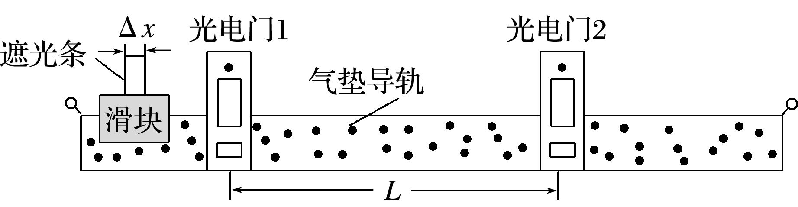
图1
A．换用质量更大的滑块
B．换用宽度Δx更小的遮光条
C．提高测量遮光条宽度Δx的精确度
D．尽可能增大光电门1、2之间的距离L

2．(2020·广东省实验中学、广雅中学、佛山一中高二下期末)某同学利用打点计时器和气垫导轨做“验证动量守恒定律”的实验，气垫导轨装置如图2甲所示，所用的气垫导轨装置由导轨、滑块、弹射架等组成．
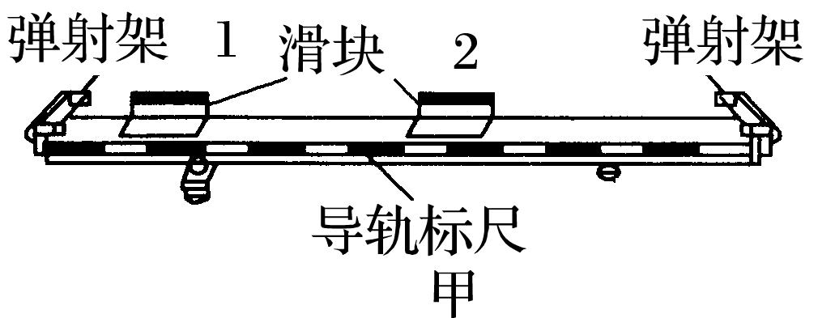
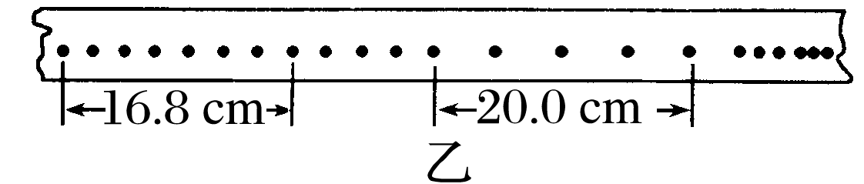
图2
(1)下面是实验的主要步骤：
①安装好气垫导轨，调节气垫导轨的调节旋钮，使导轨水平；
②向气垫导轨通入压缩空气；
③把打点计时器固定在紧靠气垫导轨左端弹射架的外侧，将纸带穿过打点计时器与弹射架并固定在滑块1的左端，调节打点计时器的高度，直至滑块拖着纸带移动时，纸带始终在水平方向；
④使滑块1挤压导轨左端弹射架上的弹射装置；
⑤把滑块2放在气垫导轨的中间；
⑥先__________，然后__________，让滑块带动纸带一起运动，然后两滑块粘合到一起；
⑦取下纸带，重复步骤④⑤⑥，选出较理想的纸带如图乙所示；
⑧测得滑块1(包括撞针)的质量为310 g，滑块2(包括橡皮泥)的质量为205 g，试着完善实验步骤⑥的内容．
(2)已知打点计时器每隔0.02 s打一个点，计算可知，两滑块相互作用前系统的总动量为________ kg·m/s；两滑块相互作用后系统的总动量为__________ kg·m/s.(保留三位有效数字)
(3)试说明(2)中两结果不完全相等的主要原因是_______________________________
________________________________________________________________________.

3．(2019·珠海二中期中)“验证碰撞中的动量守恒”实验装置如图3所示，让质量为m₁的小球A从斜槽上的某一位置自由滚下，与静止在支柱上大小相等、质量为m₂的小球B发生碰撞．(球A运动到水平槽末端时刚好与B球发生碰撞)
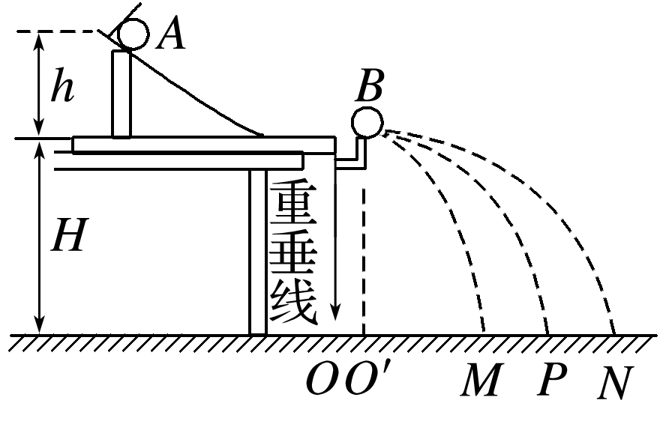
图3
(1)安装轨道时，要求轨道末端________．
(2)两小球的质量应满足m₁________m₂.
(3)用游标卡尺测小球直径时的读数如图4所示，则小球的直径d＝________ cm.
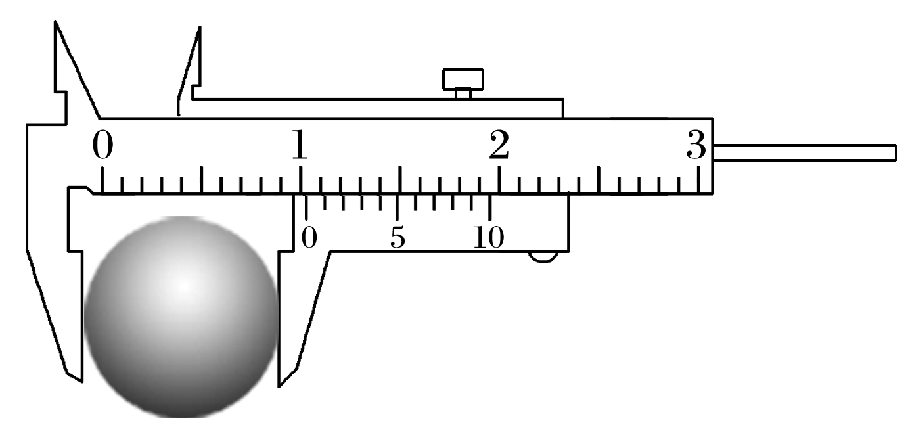
图4
(4)实验中还应测量的物理量是________．
A．两小球的质量m₁和m₂
B．小球A的初始高度h
C．轨道末端切线离地面的高度H
D．两小球平抛运动的时间t
E．球A单独滚下时的落地点P与O点的距离s_{OP}
F．碰后A、B两小球的落地点M、N与O点的距离s_{OM}和s_{ON}
(5)若碰撞中动量守恒，根据图中各点间的距离，下列式子可能成立的是________．
A.$\frac{m1}{m2}$＝$\frac{ON}{MP}$ B.$\frac{m1}{m2}$＝$\frac{O′N}{MP}$
C.$\frac{m1}{m2}$＝$\frac{O′P}{MN}$ D.$\frac{m1}{m2}$＝$\frac{OP}{MN}$
(6)若碰撞过程无机械能损失，除动量守恒外，还需满足的关系式是________．(用所测物理量的符号表示)

错题过关
4．现利用图5(a)所示的装置“验证动量守恒定律”．在图(a)中，气垫导轨上有A、B两个滑块，滑块A右侧带有一弹簧片，左侧与穿过打点计时器(图中未画出)的纸带相连；滑块B左侧也带有一弹簧片，上面固定一遮光片，数字计时器(未完全画出)可以记录遮光片通过光电门的时间．
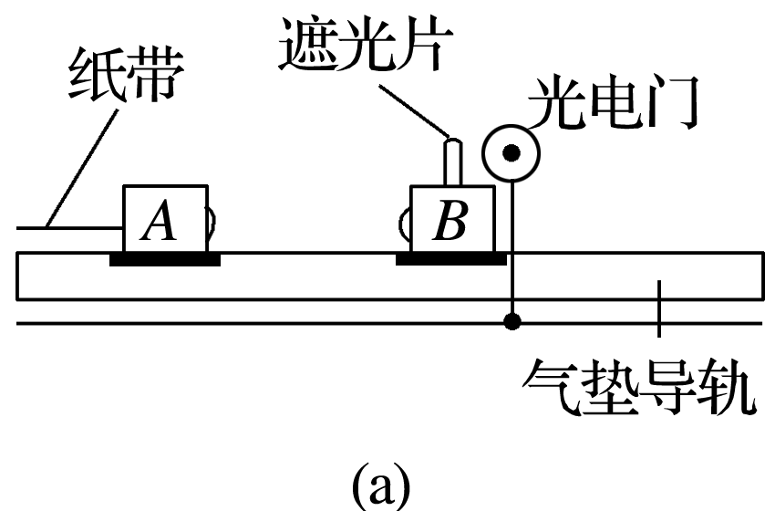
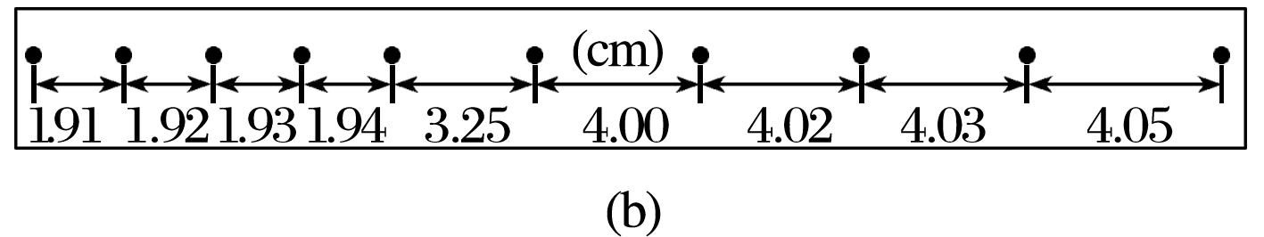
图5
实验测得滑块A的质量m₁＝0.310 kg，滑块B的质量m₂＝0.108 kg，遮光片的宽度d＝1.00 cm；打点计时器所用交变电流的频率f＝50.0 Hz.
将光电门固定在滑块B的右侧，启动打点计时器，给滑块A一向右的初速度，使它与B相碰．碰后数字计时器显示的时间为Δt_{B}＝3.500 ms，碰撞前后打出的纸带如图(b)所示．
若实验允许的相对误差绝对值($\left|\begin{matrix}\frac{碰撞前后总动量之差}{碰前总动量}\end{matrix}\right|$×100%)最大为5%，本实验是否在误差允许范围内验证了动量守恒定律？写出运算过程．

5．某物理兴趣小组利用如图6甲所示的装置进行“验证动量守恒定律”的实验．在足够大的水平平台上的A点放置一个光电门，水平平台上A点右侧摩擦很小，可忽略不计，左侧为粗糙水平面．实验步骤如下：
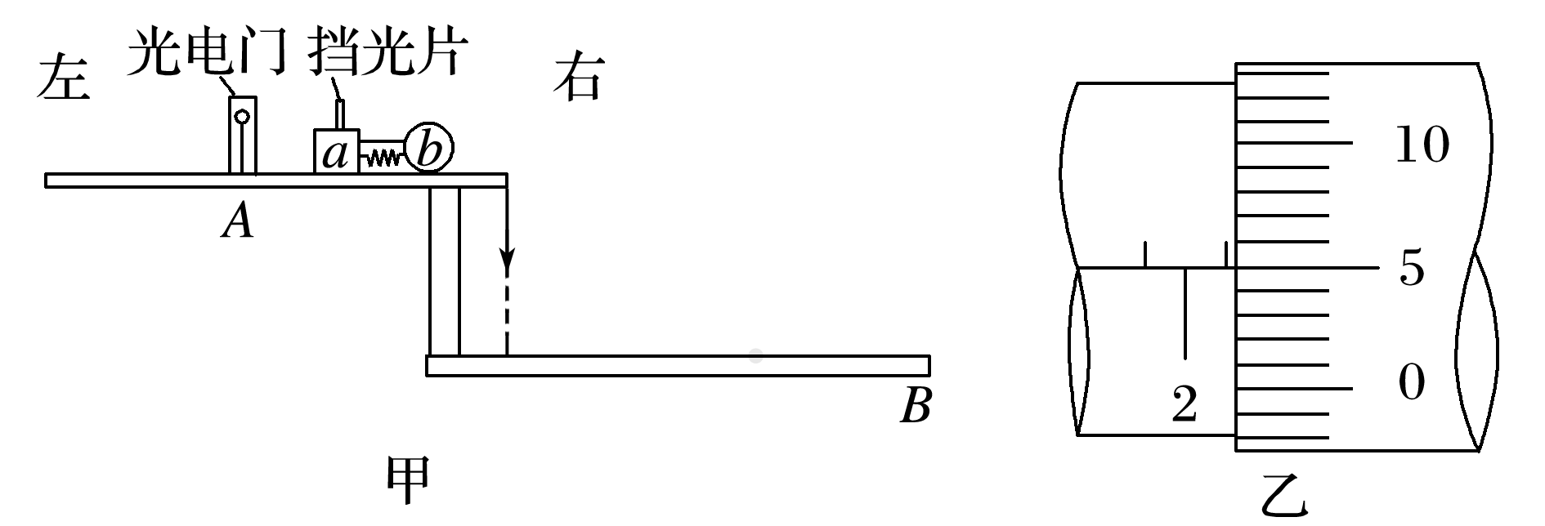
图6
A．在小滑块a上固定一个宽度为d的窄挡光片；
B．用天平分别测出小滑块a(含挡光片)和小球b的质量m_{a}、m_{b}；
C．在a和b间用细线连接，中间夹一被压缩了的水平轻质短弹簧，静止放置在平台上；
D．烧断细线后，a、b瞬间被弹开，向相反方向运动；
E．记录滑块a通过光电门时挡光片的遮光时间t；
F．小球b从平台边缘飞出后，落在水平地面的B点，用刻度尺测出平台距水平地面的高度h及平台边缘铅垂线与B点之间的水平距离s_{b}；
G．改变弹簧压缩量，进行多次测量．
(1)用螺旋测微器测量挡光片的宽度，如图乙所示，则挡光片的宽度为________mm.
(2)该实验要验证动量守恒定律，则只需验证两物体a、b弹开后的动量大小相等，即________＝________.(用上述实验所涉及物理量的字母表示，当地重力加速度为g)

做错原因分析

一、实验原理
在一维碰撞的情况下，设两个物体的质量分别为m₁、m₂，碰撞前的速度分别为v₁、v₂，碰撞后的速度分别为v₁′、v₂′，若系统所受合外力为零，则系统的动量守恒，则m₁v₁＋m₂v₂＝m₁v₁′＋m₂v₂′.
二、实验方案设计
方案1：研究气垫导轨上滑块碰撞时的动量守恒
(1)质量的测量：用天平测量．
(2)速度的测量：v＝$\frac{Δx}{Δt}$，式中的Δx为滑块上挡光板的宽度，Δt为数字计时显示器显示的滑块上的挡光板经过光电门的时间．
(3)碰撞情景的实现：如图1所示，利用弹簧片、细绳、弹性碰撞架、胶布、撞针、橡皮泥设计各种类型的碰撞，利用在滑块上加重物的方法改变碰撞物体的质量．
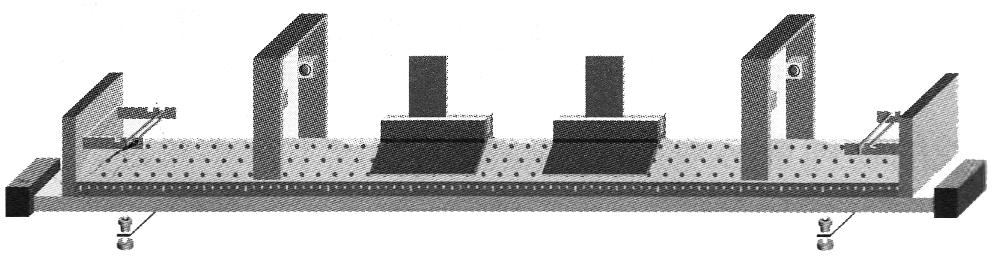
图1
(4)器材：气垫导轨、数字计时器、滑块(带挡光板)两个、弹簧片、细绳、弹性碰撞架、胶布、撞针、橡皮泥、天平．
方案2：研究斜槽末端小球碰撞时的动量守恒
如图2甲所示，让一个质量较大的小球从斜槽上滚下来，与放在斜槽水平末端的另一质量较小的同样大小的小球发生碰撞，之后两小球都做平抛运动．
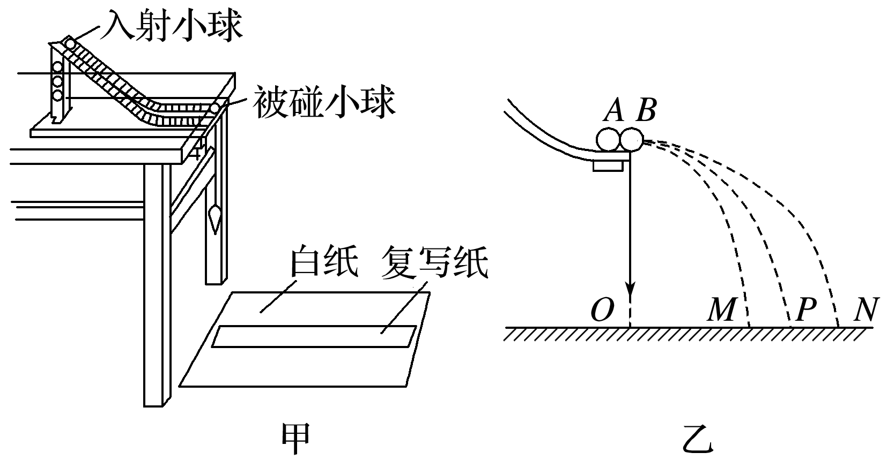
图2
(1)质量的测量：用天平测量．
(2)速度的测量：由于两小球下落的高度相同，所以它们的飞行时间相等．如果以小球的飞行时间为单位时间，那么小球飞出的水平距离在数值上就等于它的水平速度．只要测出不放被碰小球时入射小球在空中飞出的水平距离s₁，以及碰撞后入射小球与被碰小球在空中飞出的水平距离s₁′和s₂′，就可以表示出碰撞前后小球的速度．
(3)碰撞情景的实现：
①不放被碰小球，让入射小球m₁从斜槽上某一位置由静止滚下，记录平抛的水平位移s₁.
②在斜槽水平末端放上被碰小球m₂，让m₁从斜槽同一位置由静止滚下，记下两小球离开斜槽做平抛运动的水平位移s₁′、s₂′.
③验证m₁s₁与m₁s₁′＋m₂s₂′在误差允许范围内是否相等．
(4)器材：斜槽、两个大小相等而质量不等的小球、重垂线、白纸、复写纸、刻度尺、天平、圆规．
三、实验步骤
不论哪种方案，实验过程均可按实验方案合理安排，参考步骤如下：
(1)用天平测出相关质量．
(2)安装实验装置．
(3)使物体发生一维碰撞，测量或读出相关物理量，计算相关速度，填入预先设计好的表格．
(4)改变碰撞条件，重复实验．
(5)通过对数据的分析处理，验证碰撞过程动量是否守恒．
(6)整理器材，结束实验.

一、验证气垫导轨上滑块碰撞时的动量守恒
1．本实验碰撞前、后速度大小的测量采用极限法，v＝$\frac{Δx}{Δt}$＝$\frac{d}{Δt}$，其中d为挡光板的宽度．
2．注意速度的矢量性：规定一个正方向，碰撞前后滑块速度的方向跟正方向相同即为正值，跟正方向相反即为负值，比较m₁v₁＋m₂v₂与m₁v₁′＋m₂v₂′是否相等，应该把速度的正负号代入计算．
3．造成实验误差的主要原因是存在摩擦力．利用气垫导轨进行实验，调节时确保导轨水平．
二、验证斜槽末端小球碰撞时的动量守恒
本实验方案需要注意的事项
(1)入射小球的质量m₁大于被碰小球的质量m₂(m₁>m₂)．
(2)入射小球半径等于被碰小球半径．
(3)入射小球每次必须从斜槽上同一高度处由静止滚下．
(4)斜槽末端的切线方向水平．
(5)为了减小误差，需要找到不放被碰小球及放被碰小球时小球落点的平均位置．为此，需要让入射小球从同一高度多次滚下，进行多次实验．

